Nathanael Hutama Harsono

07211940000044

1.

2.

3.

a. SELECT * FROM Person ORDER BY FirstName DESC

b. UPDATE Person SET LastName = Nilson WHERE LastName = Hansen

c. SELECT count (*) FROM Person

d. SELECT Person *, count (*) as jumlah

JOIN ORDER USING (P_Id)

GROIP BY P_Id

HAVING jumlah >= 2

4. IOT

Smart Home:

Permasalahan: kemungkinan terjadinya kebakaran di rumah tanpa kita ketahui. Hal ini dapat diatasi dengan mebuat fire alert pribadi yang terkoneksi ke HP kita.

Komponen yang digunakan antara lain: modul sensor api, modul suhu, buzzer, dan NodeMCU. Cara kerjanya adalah jika sensor api menemukan adanya api maka buzzer akan berbunyi, hal ini juga didukung jika suhu ruangan melewati suhu tertentu (anggap saja 40 derajat celcius) maka buzzer juga akan berbunyi. Seiring dengan berbunyinya buzzer maka, NodeMCU akan menyimpan data di database yang nantinya dapat mengirim pesan ke HP kita bahwa terdapat api di rumah kita. Hal ini dapat meminimalisasi efek kebakarannya.

Flowchartnya:

Karena alatnya berada di dalam ruangan, maka kemungkinan untuk rusak akan lebih kecil.

5. AI

a. perbedaan Artificial Intelligence dan Machine Learning, AI itu lebih berfous untuk mengembangkan suatu system yang dapat meniru manusia. Sedangkan Machine Learning itu merupakan algoritma yang dapat membuat suatu system bekerja secara otomatis tanpa perlu di-coding secara manual.

b. Overfitting adalah keadaan dimana model yang kita buat bagus untuk data training tetapi tidak untuk data validasinya (model kurang general). Underfitting adalah keadaan dimana model yang kita buat memang kurang bagus ( terlalu general ) kemungkinan hal ini dikarenakan kekurangan data.

c.

– Linear regression : dimana kita membuat garis lurus untuk dapat memprediksi hasilnya. Garis lurus yang dimaksud disini adalah best fit line, dimana sebenarnya best fit line ini dapat dicari menggunakan persamaan garis biasa yang mana gradiennya akan berubah-ubah sesuai data yang diberikan.

- KNN (K-Nearest Neighbour) :

KNN adalah algoritma klasifikasi yang cara kerjanya adalah dengan memberikan suatu data, lalu dia akan mengklasifikasikan data tersebut ke kelas yang dia kenal. Tekniknya adalah dengan menghitung jarak antara 2 poin dan diambil yang terdekat. K itu merupakan banyaknya poin di dekat data tersebut yang dihitung jaraknya. Setelah itu data akan diklasifikasikan ke dalam kelas yang memiliki data poin paling banyak di dekat data.

* SVM (Support Vector Machine):

Cara kerjanya adalah membuat hyper-plane (bisa berupa garis atau bidang datar) yang dapat membagi data kita. Cara menemukan hyper-plane nya adalah menemukan jarak terbesae antara support vector. Support vector adalah data terluar dari kelompok data kita.

6. b. Counter Up/Down 3-bit dengan menggunakan D-Flip Flop

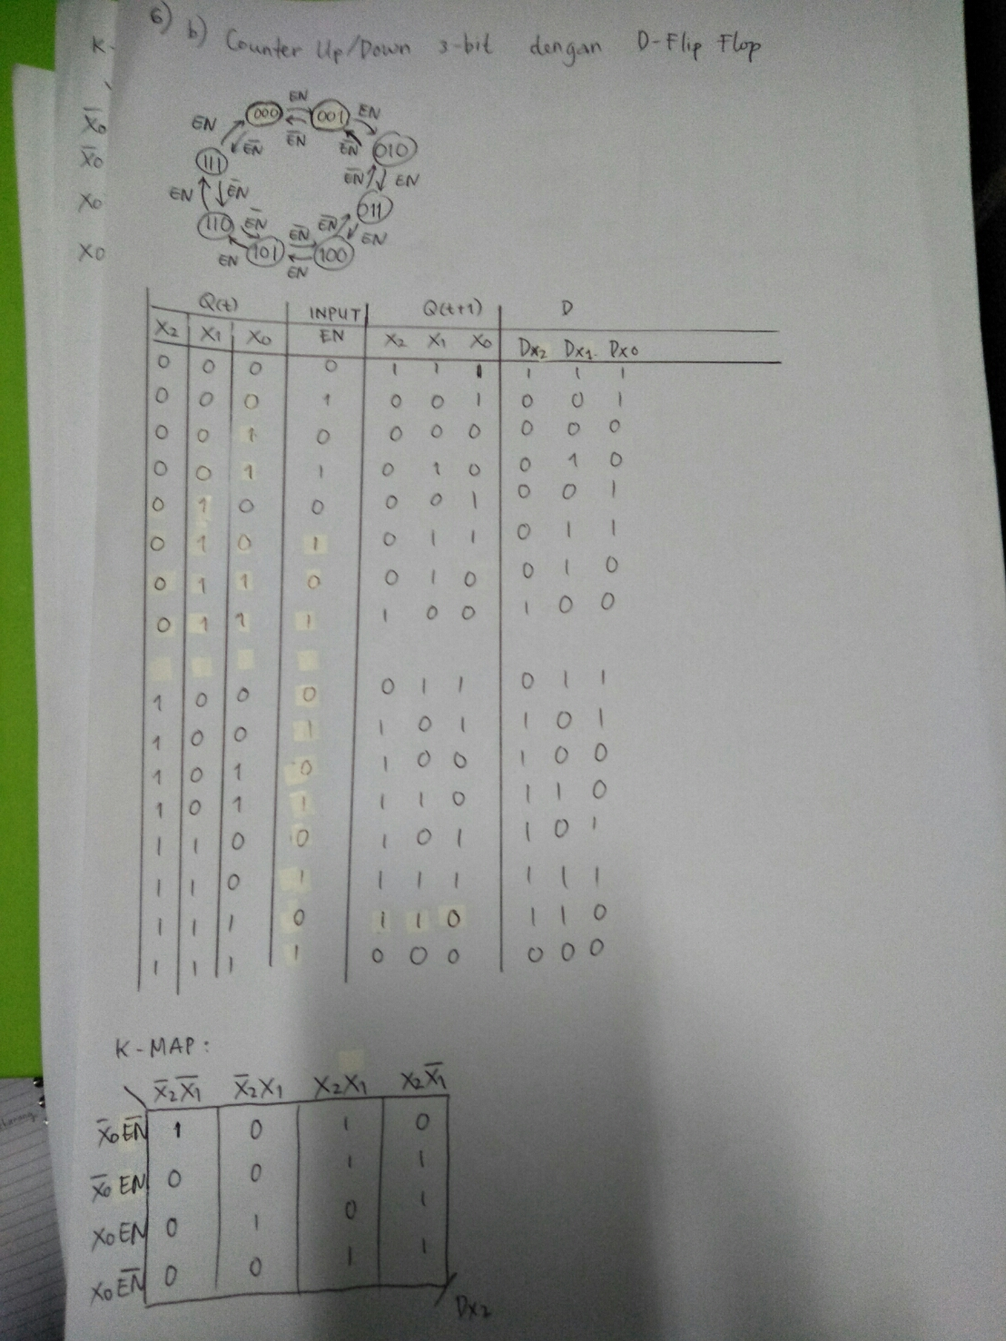

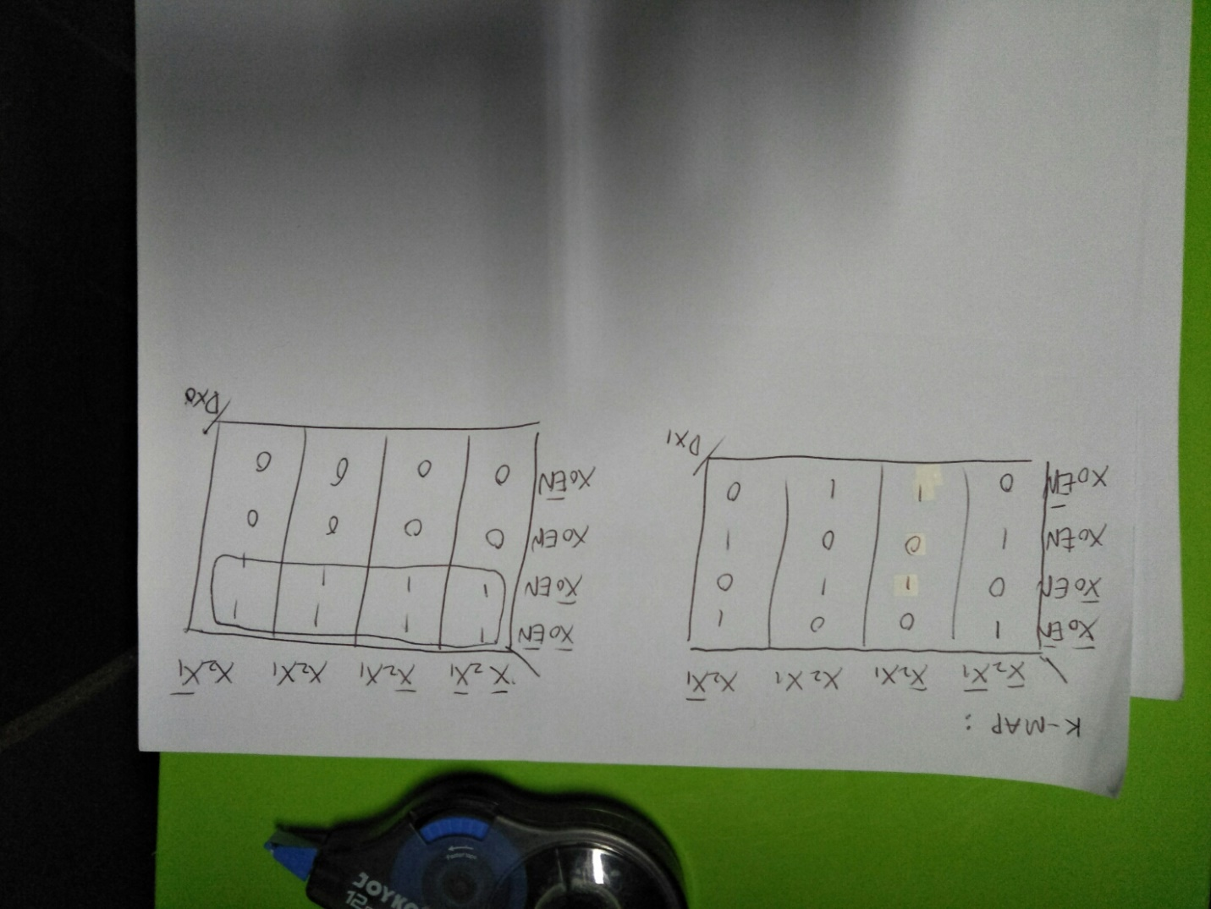

7.

a. Sebenarnya lab ini sudah berdiri sejak lama, tetapi sempat vakum. Kemudian pada tahun 2015, mahasiswa tekkom diberi mandate untuk merekontruksi Kembali sehingga dapat berdiri sampai sekarang.

b. Pembimbing: Pak Ahmad Zaini, Pak Hery Purnomo, Pak Muhtadin

c. Untuk inovasi masih berlum terpikir saat ini

d. Bidang yang ingin saya tekuni di lab B401 adalah Machine Learning dan IOT. Karena kedua hal itu terkait satu sama lain dan merupakan prospek yang bagus untuk masa depan. Jika ternyata terpaksa untuk menekuni bidang lain ya tidak apa-apa karena belajar itu tidak ada ruginya.